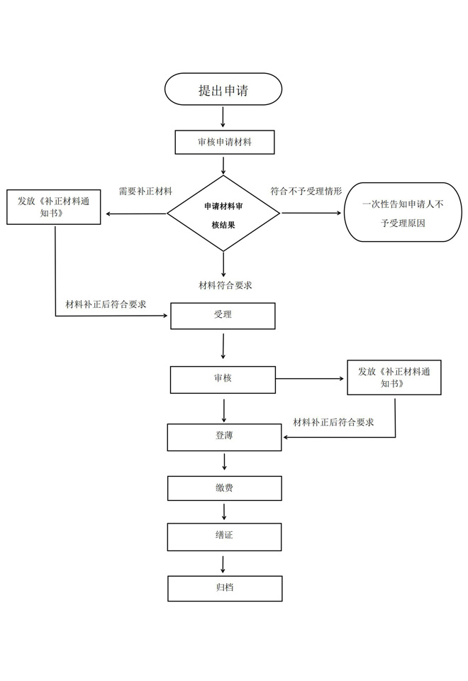
更正登记办事指南流程示意图

更正登记办事指南（简版）

芒市不动产登记中心
2020年3月1日发

一、受理范围
权利人、利害关系人认为不动产登记簿记载的事项有错误，或者人民法院、仲裁委员会生效法律文书等确定的不动产权利归属、内容与不动产登记簿记载的权利状况不一致的，当事人可以申请更正登记。
二、登记条件
（一）予以登记的条件：
依申请更正登记的申请人应当是不动产的权利人或利害关系人。利害关系人应当与申请更正的不动产登记簿记载的事项存在利害关系。
（二）不予登记的情形：
对于法律禁止抵押的下列财产，不动产登记机构不得办理不动产抵押登记：
1.土地所有权、海域所有权；
2.耕地、宅基地等集体所有的土地使用权，但法律规定可以抵押的除外；
3.学校、幼儿园、医院等以公益为目的的事业单位、社会团体的教育设施、医疗卫生设施和其他社会公益设施；
4.所有权、使用权不明或者有争议的不动产；
5.依法被查封的不动产；
6.法律、行政法规规定不得抵押的其他不动产。
三、受理形式
受理形式：窗口受理。
受理地点：芒市政务服务中心二楼芒市不动产登记中心窗口。
受理时间：周一至周五：8:30—11:30；
14:30—17:30
温馨提示：法定节假日的工作时间，以芒市人民政府出示的官方公告为准。
四、申请材料
序号 | 材料名称 | 材料形式 | 份数 | 材料来源 | 其他材料
1 | 不动产登记申请书 | 原件 | 1 | 申请人自备 | - 复印件应选用A4纸张，同时加盖公章。
2 | 申请人身份证明（身份证、结婚证或离婚证或户口簿、公司需营业执照、统一社会信用代码证、法人身份证、授权委托书、委托人身份证） | 原件 | 1 | 申请人自备 | - 复印件应选用A4纸张，同时加盖公章。
3 | 证实不动产登记簿记载事项错误的材料，但不动产登记机构书面通知相关权利人申请更正登记的除外 | 原件 | 1 | 申请人自备 | - 复印件应选用A4纸张，同时加盖公章。
4 | 申请人为不动产权利人的，提交不动产权属证书；申请人为利害关系人的，证实与不动产登记簿记载的不动产权利存在利害关系的材料 | 原件 | 1 | 申请人自备 | - 复印件应选用A4纸张，同时加盖公章。
5 | 法律、行政法规以及《实施细则》规定的其他材料 | 原件 | 1 | 申请人自备 | - 复印件应选用A4纸张，同时加盖公章。

五、办结时限
承诺办理时限：2个工作日，补件时限不计算在内。
（不含批量件）。
法定办理时限：30个工作日，补件时限不计算在内。
- 收费标准
登记费：0元
收费依据《国家发展改革委、财政部关于不动产登记收费标准等有关问题的通知》（发改价格规〔2016﹞2559号、《财政部 国家发展改革委关于减免部分行政事业性收费有关政策的通知》财税〔2019﹞45号文件。
七、登记决定及送达方式
办理结果：颁发不动产权证书或不动产登记证明。
送达方式：到芒市政务服务中心二楼芒市不动产登记中心直接领取。
八、咨询
1.咨询方式
（1）窗口咨询：芒市政务服务中心二楼芒市不动产登记中心。
（2）电话咨询：0692-2991728
九、监督投诉
窗口投诉：芒市政务中心
电话投诉：2272789

